Главное – не быть равнодушным.
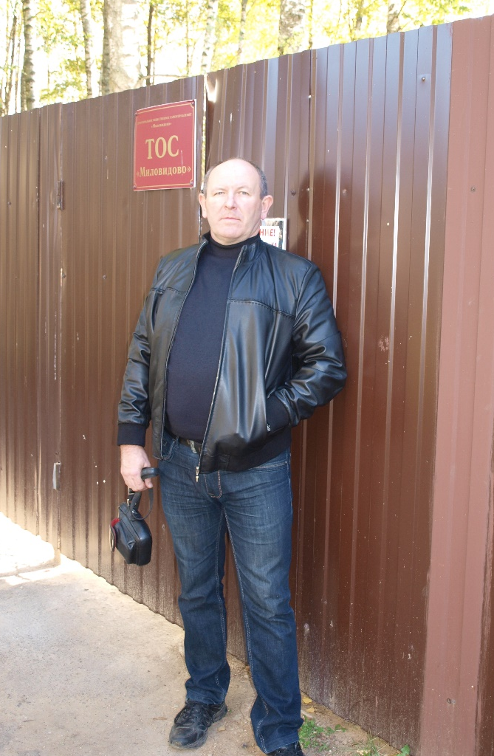
На сегодняшний день территориальное общественное самоуправление (ТОС) является одним из эффективных способов решения наболевших вопросов местного значения.
Благоустройство территории, своевременный вывоз мусора, снос и кронирование деревьев, решение проблем ЖКХ, повышение уровня и качества жизни населения решаются комитетами ТОС, активная и плодотворная работа которых невозможна без грамотного, инициативного, горящего за общее дело председателя. Таким и является Алексей Михайлович Щербаков – председатель комитета ТОС «Миловидово», который возглавляет его с 2011 года.
Благодаря участию Алексея Михайловича и плодотворному сотрудничеству ТОС с Администрацией Ленинского района Смоленска, правоохранительными органами, городскими службами и ведомствами заметно улучшились условия проживания жителей поселка «Миловидово»: заасфальтированы дороги и дворовые территории, обустроен тротуар с пешеходным переходом в центральной части поселка. Возведена новая детская площадка с игровым оборудованием и травмобезопасным покрытием, а также спортивные площадки (футбольная и волейбольная), созданы тренажерный зал, боксерский клуб «Ровесник», решена проблема уличного освещения поселка.
ТОС уделяет большое внимание развитию сети кружков художественной самодеятельности для всех возрастов. Регулярно проводятся праздники, торжественные концерты, вечера отдыха для жителей.
Алексей Михайлович Щербаков активно участвует в общественной жизни, внимательно относится к обращениям и наказам жителей, пользуется уважением и авторитетом у населения. Он неоднократно награждался Благодарственными письмами, дипломами, Почетными грамотами Смоленской области, Администрации города Смоленска и Администрации Ленинского района города Смоленска. Такой человек никогда не останется равнодушным к большим и малым проблемам людей и сделает все возможное, чтобы решить волнующие жителей вопросы.

Жители поселка «Миловидово».

Рабочий путь №206 (28843) Пятница, 06.11.2020

